Relatório Qualificação

Jéssica Tibúrcio

11-09-2014

Este relatório objetiva apresentar as análises introdutória do instrumento "Escala de práticas na prevenção do uso de álcool e outras drogas", que está em fase de desenvolvimento pelo Centro de Referência em Pesquisa, Intervenção e Avaliação em Álcool e Outras Drogas (<http://www.ufjf.br/crepeia/>).

O instrumento está sendo validado para população de educadores. O objetivo da pesquisa é oferecer uma medida confiável para avaliação das crenças e práticas de educadores de um curso à distância oferecido pela Secretaria Nacional de Políticas sobre Drogas para aproximadamente 10.000 educadores dos estados de Minas Gerais, Rio de Janeiro e Paraná.

Durante todo o processo de desenvolvimento, foram utilizadas ferramentas de código-aberto, para facilitar o re-uso das técnicas e procedimentos desenvolvidos. Todo conteúdo do instrumento e de suas etapas estará disponível para o público no repositório (<http://github.com/crepeia/ead-senad>). Atualmente, o projeto está hospedado no repositório (<http://github.com/henriquepgomide/ead-senad>).

Neste relatório são apresentadas, análises da escala com base em uma amostra de 136 educadores-tutores do curso. As análises foram conduzidas através da linguagem de programação R usando os pacotes *car* e *psych*.

## Banco de Dados

O banco de dados da pesquisa, pode ser obtido no seguinte endereço: (<https://github.com/henriquepgomide/ead-senad/blob/master/praticasprofissionais_df.csv>).

## Resultados

Os resultados são apresentados por tópicos: caracterização da amostra, avaliação descritiva da escala e análise fatorial exploratória.

### Bibliotecas

library(car) # Function Recode  
library(psych) # Function Describe

##   
## Attaching package: 'psych'  
##   
## The following object is masked from 'package:car':  
##   
## logit

library(xtable) # Function xtable  
praticasPro <- read.csv("praticasprofissionais_df.csv")  
## Summing scales to remove NA's  
praticasPro$scaleSum <- rowSums(praticasPro[,21:63])  
## Subset completed observations and consented participation  
praticasPro <- subset(praticasPro, subset=praticasPro$termo=="Sim" & praticasPro$estado=="Finalizadas" & !is.na(praticasPro$scaleSum))

### Sócio-demográficas

Dos 136, educadores 86,8% eram do sexo feminino e 13,2% do sexo masculino. A idade média da amostra foi de 39,37 anos (DP= 8,45). Aproxidamente 91,2% da amostra possuia como último nível de formação pós-graduação e 8,8% ensino superior completo. O tempo mediano de atuação como professor foi de 10 anos (Distância Interquartílica = 12).

No que se refere ao contato com o tema, aproximadamente 64,2% dos participantes lidaram com usuários de álcool e outras drogas. A maioria dos profissionais disse lidar com usuários na escola 50,5% e 26,8% na família.

#### Idade

idade <- as.character(praticasPro$idade)  
idade[9] <- "35"; idade[44] <- "29"; idade[69] <- "31"; idade[111] <- 42;  
praticasPro$idade <- as.numeric(gsub("anos(.*)", "", idade))  
describe(praticasPro$idade) # all

## vars n mean sd median trimmed mad min max range skew kurtosis se  
## 1 1 136 39.37 8.45 38.5 38.96 9.64 25 62 37 0.43 -0.49 0.72

by(praticasPro$idade, praticasPro$sexo, describe) #by sex

## praticasPro$sexo: Feminino  
## vars n mean sd median trimmed mad min max range skew kurtosis se  
## 1 1 118 38.91 8.5 38 38.34 8.15 26 62 36 0.57 -0.31 0.78  
## --------------------------------------------------------   
## praticasPro$sexo: Masculino  
## vars n mean sd median trimmed mad min max range skew kurtosis se  
## 1 1 18 42.39 7.62 44 42.75 8.15 25 54 29 -0.52 -0.66 1.8

#### Sexo

cbind(round(prop.table(table(praticasPro$sexo)),3))

## [,1]  
## Feminino 0.868  
## Masculino 0.132

#### Escolaridade

cbind(round(prop.table(table(praticasPro$escolaridade)),3))

## [,1]  
## Ensino Superior Completo 0.088  
## Pós-graduação 0.912

#### Estado Civil

cbind(round(prop.table(table(praticasPro$estadocivil)),3))

## [,1]  
## Casado (a) 0.500  
## Divorciado (a) 0.132  
## Outros 0.081  
## Solteiro (a) 0.287

#### Tempo de serviço

timeWorking <- as.character(praticasPro$tempo.atuacao)  
praticasPro$timeWorking <- as.numeric(gsub("anos(.*)", "", timeWorking))

## Warning: NAs introduzidos por coerção

describe(praticasPro$timeWorking)

## vars n mean sd median trimmed mad min max range skew kurtosis se  
## 1 1 123 12.59 8.25 10 11.58 7.41 1 42 41 1 0.63 0.74

#### Religião

cbind(round(prop.table(table(praticasPro$religiao)),3))

## [,1]  
## Católica 0.529  
## Espírita 0.169  
## Evangélica 0.147  
## Outras 0.059  
## Sem religião 0.096

#### Contato com o tema

cbind(round(prop.table(table(praticasPro$contato.tema)),3))

## [,1]  
## Não 0.368  
## Sim 0.632

#### Lida com

cbind(round(prop.table(table(praticasPro$lida.com)),2))

## [,1]  
## Não 0.36  
## Sim 0.64

#### Onde lida com

cbind(round(prop.table(table(praticasPro$onde.lida.com)),2))

## [,1]  
## Escola 0.51  
## Família 0.27  
## Outros 0.20  
## Serviços de Saúde 0.03

### Apresentação dos itens da escala

questions <- read.csv("praticasprofissionais_questions.csv", col.names = "Itens", header=TRUE)  
print(xtable(questions), type="html")

Itens

1

Os educadores já estão muito ocupados com suas atividades educacionais para realizarem estratégias de prevenção.

2

Como professor, sou capaz de mediar a construção colaborativa do conhecimento, e posso contribuir para realizar mudanças sociais.

3

A responsabilidade de questões de saúde é função do professor.

4

Como educador, entendo que é papel da escola orientar seus alunos, almejando a construção colaborativa de sua identidade.

5

Admito ser necessário abordar temas como a promoção de saúde no contexto escolar.

6

A escola é o principal contexto para realização de ações em saúde e educação para os adolescentes.

7

Entendo que trabalhar com a prevenção do uso de álcool seja tão importante quanto a prevenção do uso de outras drogas.

8

Admito que trabalhar com usuários de crack seja mais difícil do que com usuários de outras drogas, pois são mais perigosos.

9

Acredito que, ações para reduzir o consumo de álcool e outras drogas entre adolescentes ou atrasar o início de seu uso são positivas.

10

Considero o confronto e o "sermão" como os métodos mais eficazes de abordagem aos usuários de álcool e outras drogas.

11

Conheço o suficiente sobre as causas dos problemas relacionados à álcool e outras drogas para lidar com um aluno usuário de drogas.

12

Oriento meus alunos sobre os padrões de consumo de risco relativos ao uso de álcool e outras drogas.

13

Converso sobre os fatores de risco e proteção para o uso de álcool e outras drogas, porque os adolescentes não têm a capacidade de avaliação dos riscos.

14

Realizo práticas de prevenção aos problemas relacionados ao uso de álcool e outras drogas na escola.

15

Sou ator chave de articulação e parcerias para a implementação de programas de prevenção ao uso de álcool e outras drogas na escola.

16

Creio que a escola seja capaz de identificar possíveis ações de fortalecimento da rede de apoio ao usuário de álcool e outras drogas.

17

Considero-me preparado para uma avaliação das redes sociais dos adolescentes usuários de álcool e outras drogas.

18

Aceito e trabalho com a repressão ao uso de álcool e outras drogas.

19

Na minha escola, crio ações de parceria com as redes de proteção ao adolescente em situação de vulnerabilidade social.

20

A escola é um ambiente propício para o desenvolvimento de técnicas de prevenção ao uso de álcool e outras drogas.

21

Não existe tempo suficiente durante as aulas para perguntar aos alunos sobre seu consumo de álcool e outras drogas e problemas de saúde relacionados.

22

Procuro participar das estratégias de criação e implementação e de políticas públicas sobre álcool e outras drogas direcionadas à educação.

23

Sou capaz de preparar os meus alunos para se tornarem multiplicadores de ações de prevenção do uso de álcool e outras drogas na escola.

24

Crio espaços de discussões sobre o tema álcool e outras drogas com os alunos.

25

Avalio o histórico familiar de problemas com álcool e outras drogas dos meus alunos.

26

Posso manter relações de confiança e apoio com os alunos sem abrir mão de minha autoridade em sala.

27

Creio que minhas práticas devam ser baseadas no autoritarismo para que previnam o uso de álcool e outras drogas na escola.

28

Os educadores não têm habilidades interpessoais para conversar e orientar seus alunos sobre o consumo de álcool e outras drogas.

29

Minha formação acadêmico/ profissional sobre os problemas relacionados à álcool e outras drogas é adequada.

30

Como parte do meu dia-a-dia na escola, pergunto aos meus alunos sobre seu consumo e sua história de problemas relacionados ao uso de álcool e outras drogas.

31

Penso que os alunos poderão ficar irritados se o educador lhe perguntar sobre seu consumo de álcool e outras drogas.

32

A prevenção do uso de álcool e outras drogas na escola não deve fazer parte do projeto político pedagógico.

33

Eu crio um ambiente propício à interação entre professor-aluno a fim de favorecer as estratégias de prevenção ao uso de álcool e outras drogas.

34

Posso aconselhar apropriadamente meus alunos sobre o consumo de álcool e outras drogas e seu efeito.

35

Oriento de forma adequada os alunos a diminuir ou a parar o consumo de álcool e outras drogas.

36

Demonstrar aos estudantes minhas preocupações sobre os riscos do uso de álcool e outras drogas reduzirá seu consumo.

37

Eu me sinto seguro para expor minhas preocupações profissionais sobre o padrão de uso de álcool e outras drogas e os riscos associados à saúde dos meus alunos.

38

Considero que não tenho como ajudar os alunos usuários de álcool e outras drogas.

39

Em geral, os educadores não podem ajudar seus alunos na redução do consumo de álcool e outras drogas.

40

Não sei como devo abordar os alunos para auxiliá-los na redução do consumo de álcool e outras drogas.

41

Para obter informações sobre os riscos e problemas relacionados ao uso de álcool e outras drogas, faço perguntas aos próprios alunos.

42

Não sei o que perguntar aos alunos para obter informações sobre o consumo de álcool e outras drogas.

43

Suponho que práticas para reduzir o uso de álcool e outras drogas entre adolescentes são benéficas.

### Itens

fullScale <- praticasPro[,21:63] # Versão completa da escala  
describe(fullScale, skew=FALSE)

## vars n mean sd median trimmed mad min max range se  
## pp001 1 136 1.91 0.91 2 1.79 1.48 1 4 3 0.08  
## pp002 2 136 4.48 0.58 5 4.53 0.00 3 5 2 0.05  
## pp003 3 136 2.79 0.94 3 2.80 1.48 1 5 4 0.08  
## pp004 4 136 4.35 0.56 4 4.36 0.00 3 5 2 0.05  
## pp005 5 136 4.46 0.64 5 4.52 0.00 1 5 4 0.06  
## pp006 6 136 3.97 0.84 4 4.05 1.48 2 5 3 0.07  
## pp007 7 136 4.54 0.54 5 4.57 0.00 3 5 2 0.05  
## pp008 8 136 2.88 0.89 3 2.91 1.48 1 5 4 0.08  
## pp009 9 136 4.20 0.74 4 4.28 0.00 2 5 3 0.06  
## pp010 10 136 1.77 0.73 2 1.69 1.48 1 4 3 0.06  
## pp011 11 136 2.44 0.97 2 2.41 1.48 1 5 4 0.08  
## pp012 12 136 3.72 0.80 4 3.78 0.00 1 5 4 0.07  
## pp013 13 136 3.24 1.03 3 3.22 1.48 1 5 4 0.09  
## pp014 14 136 3.43 0.93 4 3.45 1.48 1 5 4 0.08  
## pp015 15 136 3.38 1.03 3 3.39 1.48 1 5 4 0.09  
## pp016 16 136 4.14 0.70 4 4.21 0.00 2 5 3 0.06  
## pp017 17 136 3.15 0.95 3 3.14 1.48 1 5 4 0.08  
## pp018 18 136 3.17 1.06 3 3.20 1.48 1 5 4 0.09  
## pp019 19 136 3.13 0.98 3 3.18 1.48 1 5 4 0.08  
## pp020 20 136 4.35 0.61 4 4.40 0.00 3 5 2 0.05  
## pp021 21 136 2.32 0.98 2 2.25 1.48 1 5 4 0.08  
## pp022 22 136 3.76 0.80 4 3.81 0.00 2 5 3 0.07  
## pp023 23 136 3.81 0.73 4 3.82 0.00 2 5 3 0.06  
## pp024 24 136 3.82 0.87 4 3.91 0.00 1 5 4 0.07  
## pp025 25 136 3.51 0.89 4 3.54 0.74 1 5 4 0.08  
## pp026 26 136 4.30 0.67 4 4.36 0.00 1 5 4 0.06  
## pp027 27 136 1.54 0.67 1 1.46 0.00 1 5 4 0.06  
## pp028 28 136 1.96 0.88 2 1.86 1.48 1 5 4 0.08  
## pp029 29 136 2.62 1.00 2 2.59 1.48 1 5 4 0.09  
## pp030 30 136 3.21 0.93 3 3.22 1.48 1 5 4 0.08  
## pp031 31 136 2.35 0.82 2 2.34 1.48 1 4 3 0.07  
## pp032 32 136 1.73 0.99 1 1.53 0.00 1 5 4 0.09  
## pp033 33 136 3.72 0.80 4 3.74 0.00 1 5 4 0.07  
## pp034 34 136 3.82 0.72 4 3.83 0.00 1 5 4 0.06  
## pp035 35 136 3.61 0.81 4 3.62 1.48 1 5 4 0.07  
## pp036 36 136 3.10 0.89 3 3.12 1.48 1 5 4 0.08  
## pp037 37 136 3.61 0.89 4 3.65 0.00 1 5 4 0.08  
## pp038 38 136 1.96 0.82 2 1.89 1.48 1 4 3 0.07  
## pp039 39 136 1.86 0.83 2 1.75 1.48 1 5 4 0.07  
## pp040 40 136 2.47 0.91 2 2.45 1.48 1 5 4 0.08  
## pp041 41 136 3.16 0.87 3 3.16 1.48 1 5 4 0.07  
## pp042 42 136 2.26 0.87 2 2.19 0.00 1 5 4 0.07  
## pp043 43 136 4.30 0.75 4 4.42 1.48 1 5 4 0.06

### Correlation Matrix

cor.plot(cor(fullScale, method="kendal", use="complete.obs"), numbers= TRUE)

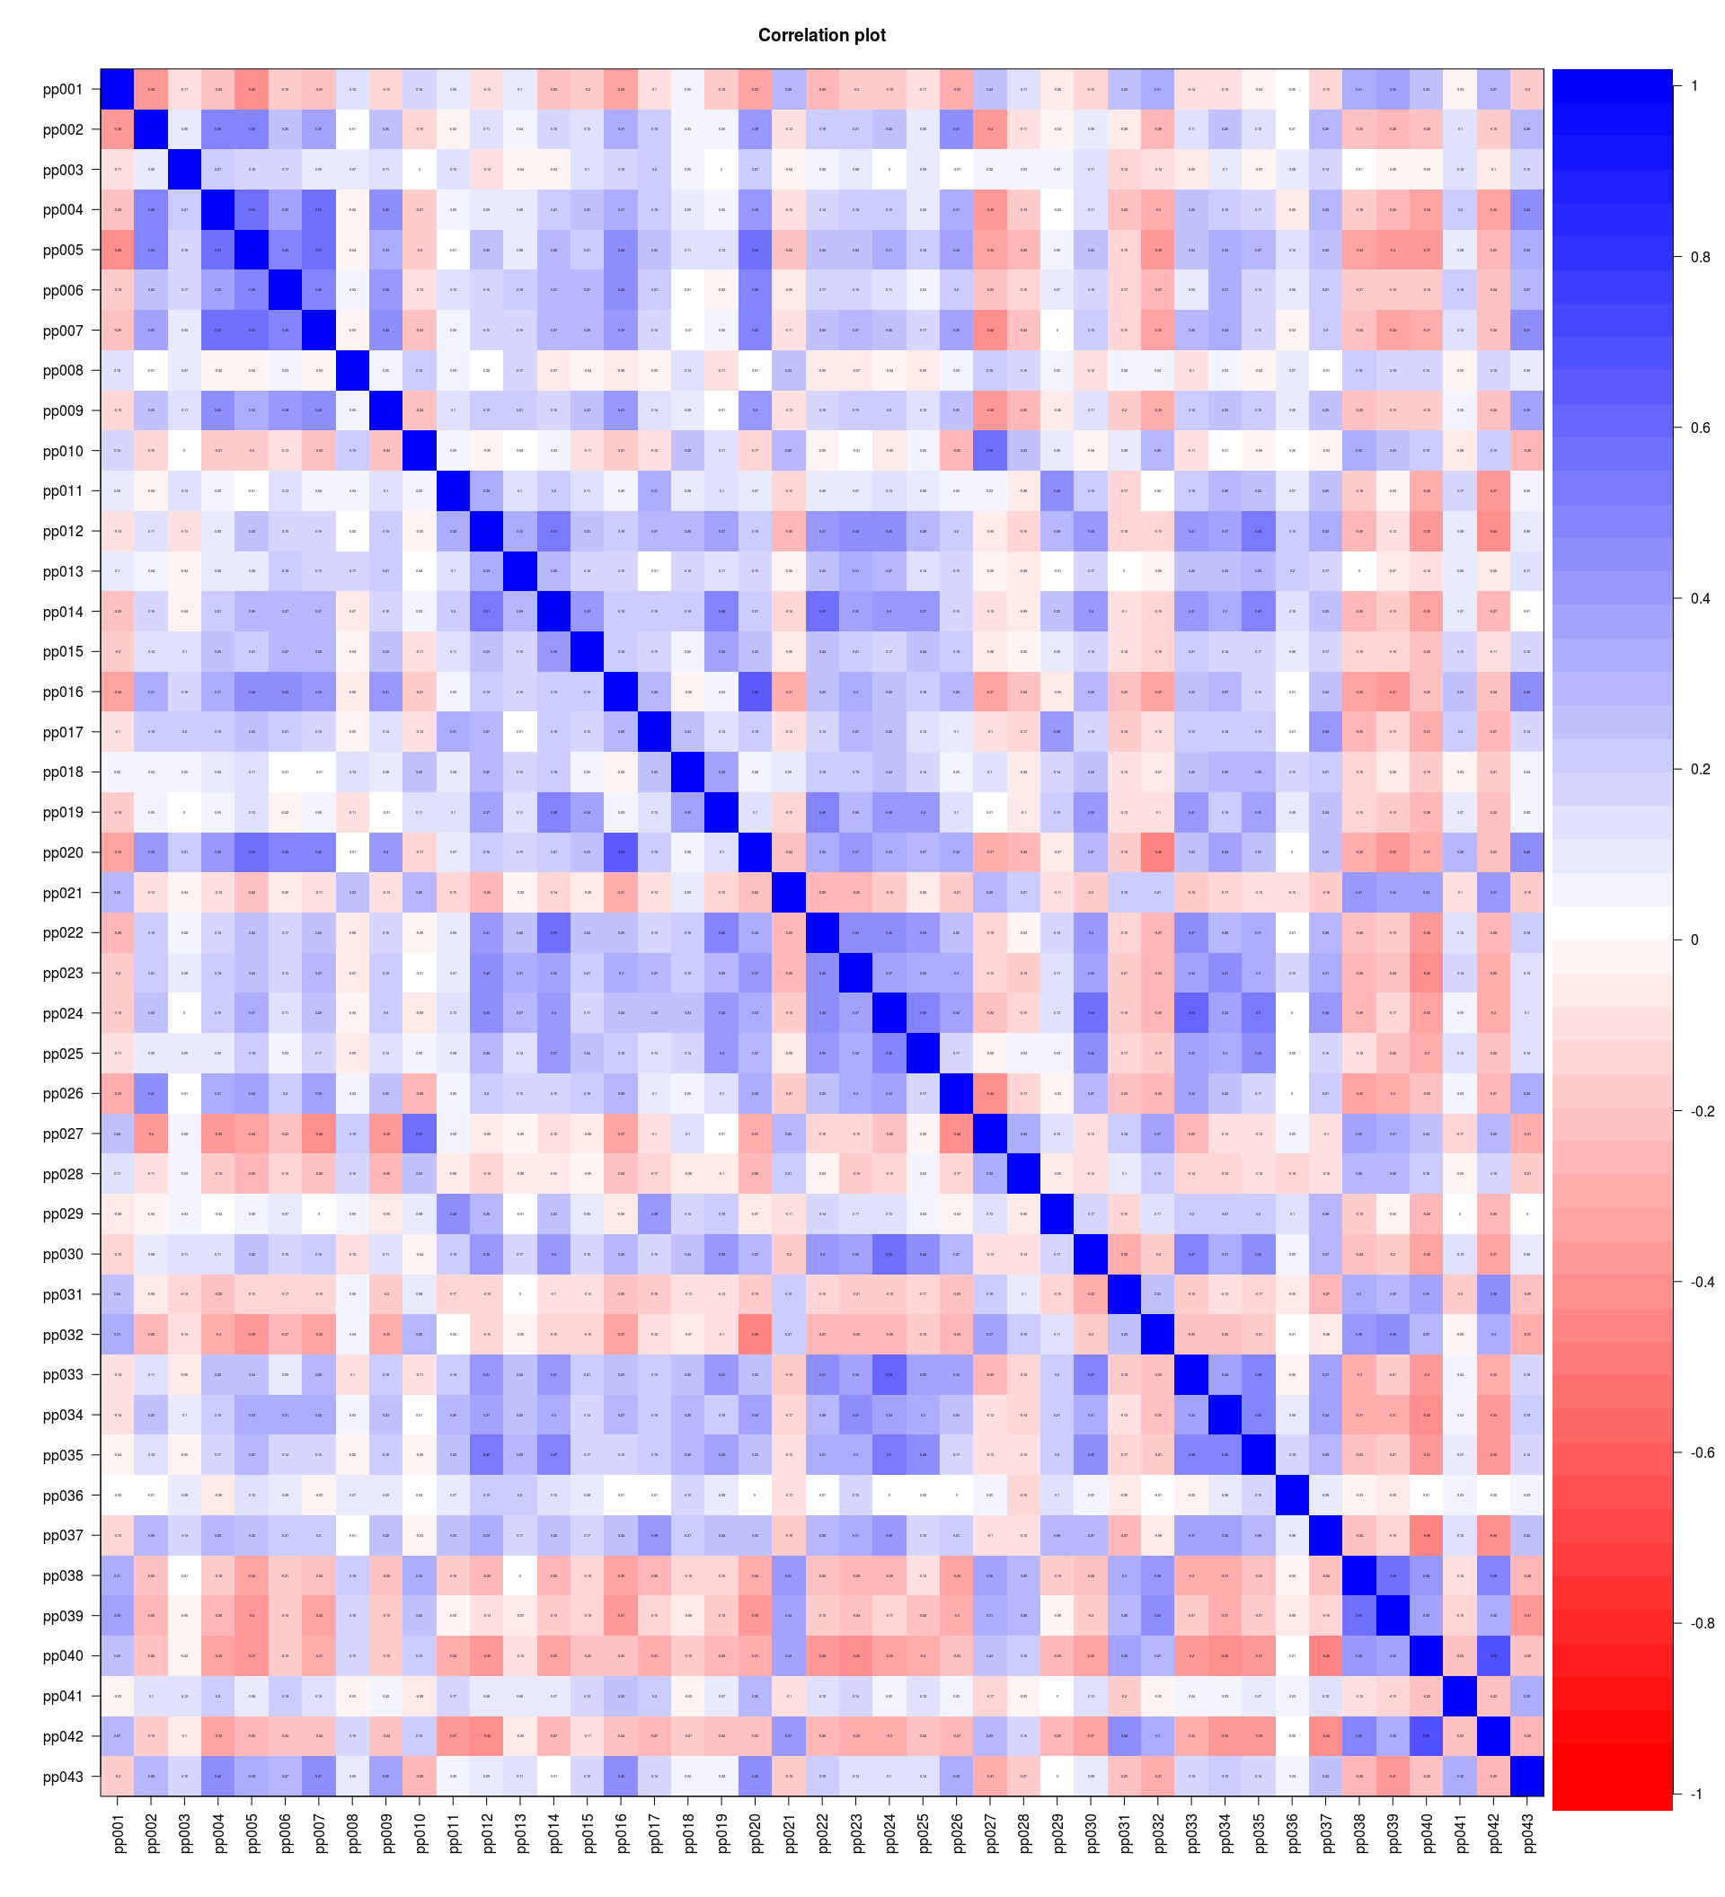

### Crobach's alfa

Método - O alfa de Cronbach foi utilizado como um indicador da confiabilidade da escala.

Resultado - O valor alfa de Cronbach para escala com 43 itens foi de 0.90 (IC_{95%} = 0,88 - 0,93).

Referência - Cronbach, L.J. (1951) Coefficient alpha and the internal strucuture of tests. Psychometrika, 16, 297-334.

alpha(fullScale)

## Warning: Some items were negatively correlated with total scale and were  
## automatically reversed.

##   
## Reliability analysis   
## Call: alpha(x = fullScale)  
##   
## raw_alpha std.alpha G6(smc) average_r S/N ase mean sd  
## 0.9 0.91 0.95 0.19 10 0.015 3.7 0.38  
##   
## lower alpha upper 95% confidence boundaries  
## 0.88 0.9 0.93   
##   
## Reliability if an item is dropped:  
## raw_alpha std.alpha G6(smc) average_r S/N alpha se  
## pp001- 0.90 0.91 0.95 0.19 9.9 0.015  
## pp002 0.90 0.91 0.95 0.19 9.9 0.015  
## pp003 0.91 0.91 0.95 0.20 10.3 0.014  
## pp004 0.90 0.91 0.95 0.19 9.8 0.015  
## pp005 0.90 0.91 0.95 0.19 9.8 0.015  
## pp006 0.90 0.91 0.95 0.19 9.8 0.015  
## pp007 0.90 0.91 0.95 0.19 9.8 0.015  
## pp008- 0.91 0.91 0.95 0.20 10.3 0.014  
## pp009 0.90 0.91 0.95 0.19 9.9 0.015  
## pp010- 0.90 0.91 0.95 0.19 10.2 0.015  
## pp011 0.90 0.91 0.95 0.19 10.0 0.015  
## pp012 0.90 0.91 0.95 0.19 9.7 0.015  
## pp013 0.90 0.91 0.95 0.19 10.1 0.015  
## pp014 0.90 0.91 0.95 0.19 9.7 0.015  
## pp015 0.90 0.91 0.95 0.19 9.9 0.015  
## pp016 0.90 0.91 0.95 0.19 9.7 0.015  
## pp017 0.90 0.91 0.95 0.19 9.8 0.015  
## pp018 0.91 0.91 0.95 0.19 10.2 0.015  
## pp019 0.90 0.91 0.95 0.19 9.9 0.015  
## pp020 0.90 0.91 0.95 0.19 9.6 0.015  
## pp021- 0.90 0.91 0.95 0.19 9.9 0.015  
## pp022 0.90 0.91 0.95 0.19 9.7 0.015  
## pp023 0.90 0.91 0.95 0.19 9.7 0.015  
## pp024 0.90 0.91 0.95 0.19 9.7 0.015  
## pp025 0.90 0.91 0.95 0.19 9.9 0.015  
## pp026 0.90 0.91 0.95 0.19 9.8 0.015  
## pp027- 0.90 0.91 0.95 0.19 10.0 0.015  
## pp028- 0.90 0.91 0.95 0.19 10.0 0.015  
## pp029 0.90 0.91 0.95 0.19 10.0 0.015  
## pp030 0.90 0.91 0.95 0.19 9.7 0.015  
## pp031- 0.90 0.91 0.95 0.19 9.9 0.015  
## pp032- 0.90 0.91 0.95 0.19 10.0 0.015  
## pp033 0.90 0.91 0.95 0.19 9.7 0.015  
## pp034 0.90 0.91 0.95 0.19 9.7 0.015  
## pp035 0.90 0.91 0.95 0.19 9.7 0.015  
## pp036 0.91 0.91 0.95 0.20 10.3 0.014  
## pp037 0.90 0.91 0.95 0.19 9.8 0.015  
## pp038- 0.90 0.91 0.95 0.19 9.7 0.015  
## pp039- 0.90 0.91 0.95 0.19 9.8 0.015  
## pp040- 0.90 0.91 0.95 0.19 9.5 0.015  
## pp041 0.90 0.91 0.95 0.19 10.1 0.015  
## pp042- 0.90 0.91 0.95 0.19 9.6 0.015  
## pp043 0.90 0.91 0.95 0.19 9.9 0.015  
##   
## Item statistics   
## n r r.cor r.drop mean sd  
## pp001- 136 0.42 0.41 0.37 4.1 0.91  
## pp002 136 0.44 0.42 0.37 4.5 0.58  
## pp003 136 0.19 0.16 0.14 2.8 0.94  
## pp004 136 0.50 0.49 0.44 4.3 0.56  
## pp005 136 0.52 0.51 0.45 4.5 0.64  
## pp006 136 0.49 0.48 0.43 4.0 0.84  
## pp007 136 0.53 0.52 0.46 4.5 0.54  
## pp008- 136 0.16 0.13 0.10 3.1 0.89  
## pp009 136 0.45 0.43 0.38 4.2 0.74  
## pp010- 136 0.26 0.24 0.18 4.2 0.73  
## pp011 136 0.38 0.36 0.35 2.4 0.97  
## pp012 136 0.57 0.57 0.56 3.7 0.80  
## pp013 136 0.31 0.29 0.26 3.2 1.03  
## pp014 136 0.58 0.58 0.56 3.4 0.93  
## pp015 136 0.45 0.43 0.41 3.4 1.03  
## pp016 136 0.56 0.56 0.51 4.1 0.70  
## pp017 136 0.48 0.48 0.45 3.1 0.95  
## pp018 136 0.26 0.24 0.22 3.2 1.06  
## pp019 136 0.45 0.45 0.44 3.1 0.98  
## pp020 136 0.62 0.62 0.57 4.3 0.61  
## pp021- 136 0.41 0.40 0.36 3.7 0.98  
## pp022 136 0.56 0.56 0.54 3.8 0.80  
## pp023 136 0.60 0.59 0.57 3.8 0.73  
## pp024 136 0.60 0.60 0.57 3.8 0.87  
## pp025 136 0.47 0.46 0.43 3.5 0.89  
## pp026 136 0.49 0.48 0.43 4.3 0.67  
## pp027- 136 0.38 0.37 0.31 4.5 0.67  
## pp028- 136 0.34 0.32 0.29 4.0 0.88  
## pp029 136 0.33 0.32 0.31 2.6 1.00  
## pp030 136 0.60 0.60 0.58 3.2 0.93  
## pp031- 136 0.45 0.43 0.41 3.6 0.82  
## pp032- 136 0.36 0.34 0.30 4.3 0.99  
## pp033 136 0.56 0.56 0.53 3.7 0.80  
## pp034 136 0.55 0.54 0.52 3.8 0.72  
## pp035 136 0.56 0.55 0.53 3.6 0.81  
## pp036 136 0.17 0.14 0.13 3.1 0.89  
## pp037 136 0.52 0.51 0.49 3.6 0.89  
## pp038- 136 0.56 0.55 0.52 4.0 0.82  
## pp039- 136 0.53 0.52 0.49 4.1 0.83  
## pp040- 136 0.68 0.68 0.65 3.5 0.91  
## pp041 136 0.30 0.27 0.24 3.2 0.87  
## pp042- 136 0.62 0.62 0.60 3.7 0.87  
## pp043 136 0.41 0.40 0.35 4.3 0.75  
##   
## Non missing response frequency for each item  
## 1 2 3 4 5 miss  
## pp001 0.38 0.42 0.12 0.08 0.00 0  
## pp002 0.00 0.00 0.04 0.43 0.52 0  
## pp003 0.07 0.32 0.38 0.20 0.03 0  
## pp004 0.00 0.00 0.04 0.57 0.39 0  
## pp005 0.01 0.00 0.04 0.44 0.51 0  
## pp006 0.00 0.07 0.17 0.49 0.27 0  
## pp007 0.00 0.00 0.02 0.42 0.56 0  
## pp008 0.07 0.24 0.46 0.21 0.02 0  
## pp009 0.00 0.03 0.10 0.51 0.36 0  
## pp010 0.38 0.49 0.11 0.02 0.00 0  
## pp011 0.13 0.49 0.19 0.17 0.01 0  
## pp012 0.01 0.09 0.19 0.60 0.11 0  
## pp013 0.03 0.26 0.25 0.38 0.09 0  
## pp014 0.01 0.18 0.26 0.46 0.09 0  
## pp015 0.03 0.17 0.34 0.32 0.15 0  
## pp016 0.00 0.03 0.10 0.58 0.29 0  
## pp017 0.03 0.24 0.36 0.31 0.07 0  
## pp018 0.07 0.19 0.31 0.35 0.08 0  
## pp019 0.06 0.20 0.34 0.36 0.04 0  
## pp020 0.00 0.00 0.07 0.51 0.42 0  
## pp021 0.18 0.49 0.21 0.10 0.03 0  
## pp022 0.00 0.08 0.22 0.55 0.15 0  
## pp023 0.00 0.04 0.24 0.57 0.14 0  
## pp024 0.01 0.07 0.17 0.56 0.18 0  
## pp025 0.01 0.14 0.26 0.50 0.09 0  
## pp026 0.01 0.01 0.05 0.54 0.39 0  
## pp027 0.53 0.43 0.03 0.01 0.01 0  
## pp028 0.33 0.45 0.16 0.05 0.01 0  
## pp029 0.10 0.40 0.31 0.14 0.04 0  
## pp030 0.03 0.19 0.38 0.33 0.07 0  
## pp031 0.14 0.45 0.33 0.08 0.00 0  
## pp032 0.51 0.35 0.06 0.04 0.04 0  
## pp033 0.01 0.04 0.30 0.51 0.14 0  
## pp034 0.01 0.03 0.24 0.60 0.13 0  
## pp035 0.01 0.07 0.35 0.46 0.12 0  
## pp036 0.04 0.20 0.43 0.29 0.04 0  
## pp037 0.01 0.11 0.24 0.51 0.12 0  
## pp038 0.31 0.47 0.18 0.04 0.00 0  
## pp039 0.35 0.49 0.10 0.04 0.01 0  
## pp040 0.12 0.45 0.29 0.12 0.01 0  
## pp041 0.01 0.22 0.40 0.32 0.04 0  
## pp042 0.16 0.52 0.23 0.07 0.01 0  
## pp043 0.01 0.02 0.07 0.47 0.43 0

## Análise Fatorial

O índice de adequação da amostra de Kaiser-Meyer-Olkin (KMO) foi de 0.81. considerada como boa (procurar ref). O teste de Bartlett apontou para fatorabilidade da escala. K^2 = 300.94, p < 0,001.

### KMO - Adequação da amostra

KMO(fullScale)

## Kaiser-Meyer-Olkin factor adequacy  
## Call: KMO(r = fullScale)  
## Overall MSA = 0.81  
## MSA for each item =   
## pp001 pp002 pp003 pp004 pp005 pp006 pp007 pp008 pp009 pp010 pp011 pp012   
## 0.75 0.82 0.53 0.79 0.80 0.81 0.92 0.59 0.82 0.64 0.78 0.86   
## pp013 pp014 pp015 pp016 pp017 pp018 pp019 pp020 pp021 pp022 pp023 pp024   
## 0.74 0.80 0.77 0.87 0.73 0.59 0.83 0.90 0.79 0.82 0.86 0.88   
## pp025 pp026 pp027 pp028 pp029 pp030 pp031 pp032 pp033 pp034 pp035 pp036   
## 0.82 0.82 0.75 0.74 0.73 0.90 0.82 0.71 0.87 0.85 0.87 0.50   
## pp037 pp038 pp039 pp040 pp041 pp042 pp043   
## 0.83 0.80 0.83 0.82 0.62 0.78 0.78

Referências

* H.~F. Kaiser. (1970) A second generation little jiffy. Psychometrika, 35(4):401–415.
* Bartlett, M. S. (1937). Properties of sufficiency and statistical tests. Proceedings of the Royal Society of London Series A 160, 268–282.

Usando o grafico de autovalores, foram retidos dois fatores. Como criterio, escolheu-se o o ponto de quebra do *Scree plot*.

### Esfericidade

bartlett.test(fullScale)

##   
## Bartlett test of homogeneity of variances  
##   
## data: fullScale  
## Bartlett's K-squared = 300.9, df = 42, p-value < 2.2e-16

### Análise paralela

fa.parallel(fullScale, fm="minres", fa="fa", main="")

## Loading required package: parallel  
## Loading required package: MASS

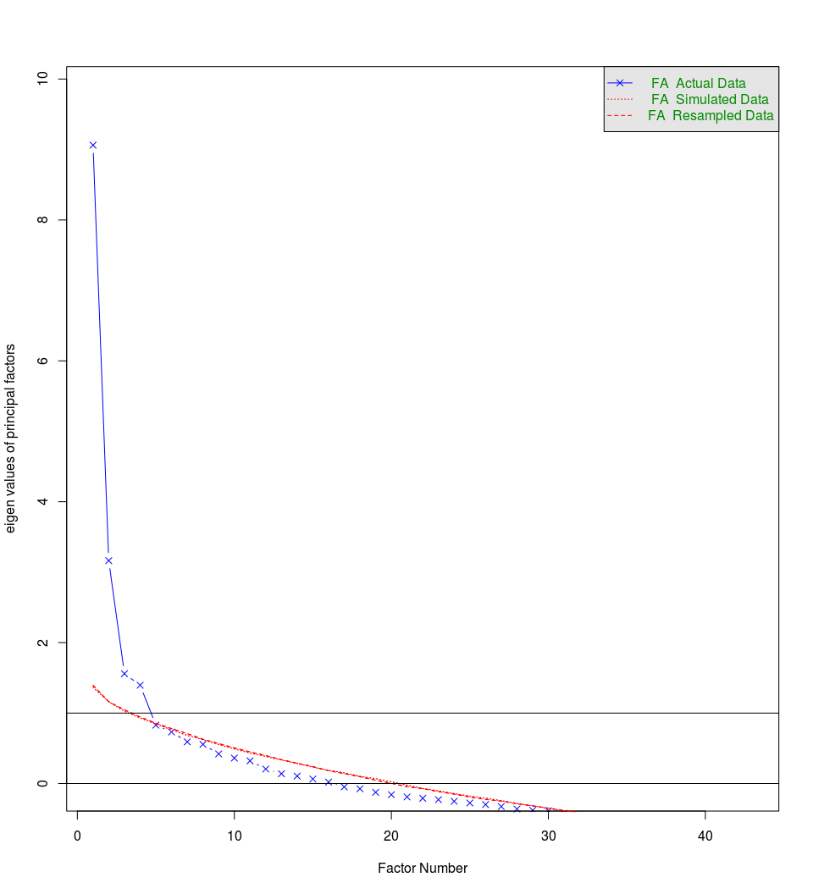

## Parallel analysis suggests that the number of factors = 4 and the number of components = 4

### EFA - Principal component analysis

O número de fatores a serem retidos foi determinado pela análise do gráfico *Scree Plot*. Como é esperado que os fatores sejam correlacionados por serem habilidades semelhantes, foi utilizada uma rotação oblíqua *Oblimin* e o método de fatoração foi o de *mínimos resíduos*. Devido à natureza politômica dos itens, a análise fatorial exploratória foi realizada com correlações policóricas.

A porcentagem de variância explicada foi de 33%. A correlação entre os fatores foi de 0,45.

### Tabela com itens

faAll <- fa.poly(fullScale, nfactors = 2, rotate = "oblimin", fm="minres")

## Loading required package: mvtnorm  
## The items do not have an equal number of response alternatives, global set to FALSE  
## Loading required package: GPArotation

print.psych(faAll, digits = 2, cut = .3)

## Factor Analysis using method = minres  
## Call: fa.poly(x = fullScale, nfactors = 2, rotate = "oblimin", fm = "minres")  
## Standardized loadings (pattern matrix) based upon correlation matrix  
## MR1 MR2 h2 u2 com  
## pp001 -0.49 0.282 0.72 1.0  
## pp002 0.65 0.414 0.59 1.0  
## pp003 0.026 0.97 1.2  
## pp004 0.71 0.492 0.51 1.0  
## pp005 0.73 0.575 0.42 1.0  
## pp006 0.60 0.358 0.64 1.0  
## pp007 0.75 0.574 0.43 1.0  
## pp008 0.016 0.98 1.2  
## pp009 0.63 0.390 0.61 1.0  
## pp010 -0.56 0.256 0.74 1.2  
## pp011 0.39 0.119 0.88 1.4  
## pp012 0.68 0.456 0.54 1.0  
## pp013 0.38 0.143 0.86 1.0  
## pp014 0.65 0.435 0.56 1.0  
## pp015 0.30 0.197 0.80 1.8  
## pp016 0.70 0.515 0.49 1.0  
## pp017 0.33 0.172 0.83 1.3  
## pp018 0.49 0.194 0.81 1.3  
## pp019 0.71 0.413 0.59 1.2  
## pp020 0.70 0.593 0.41 1.1  
## pp021 -0.31 0.204 0.80 1.8  
## pp022 0.65 0.467 0.53 1.0  
## pp023 0.53 0.403 0.60 1.3  
## pp024 0.61 0.467 0.53 1.1  
## pp025 0.55 0.310 0.69 1.0  
## pp026 0.54 0.357 0.64 1.1  
## pp027 -0.71 0.446 0.55 1.0  
## pp028 -0.44 0.200 0.80 1.0  
## pp029 0.47 0.177 0.82 1.5  
## pp030 0.67 0.445 0.55 1.0  
## pp031 0.185 0.82 1.9  
## pp032 -0.60 0.393 0.61 1.0  
## pp033 0.59 0.432 0.57 1.1  
## pp034 0.39 0.334 0.67 1.8  
## pp035 0.61 0.403 0.60 1.0  
## pp036 0.021 0.98 1.2  
## pp037 0.45 0.303 0.70 1.3  
## pp038 -0.44 0.374 0.63 1.7  
## pp039 -0.57 0.396 0.60 1.1  
## pp040 -0.51 0.437 0.56 1.4  
## pp041 0.067 0.93 1.2  
## pp042 -0.45 0.395 0.60 1.7  
## pp043 0.67 0.416 0.58 1.0  
##   
## MR1 MR2  
## SS loadings 7.84 6.42  
## Proportion Var 0.18 0.15  
## Cumulative Var 0.18 0.33  
## Proportion Explained 0.55 0.45  
## Cumulative Proportion 0.55 1.00  
##   
## With factor correlations of   
## MR1 MR2  
## MR1 1.00 0.45  
## MR2 0.45 1.00  
##   
## Mean item complexity = 1.2  
## Test of the hypothesis that 2 factors are sufficient.  
##   
## The degrees of freedom for the null model are 903 and the objective function was 23.98 with Chi Square of 2874  
## The degrees of freedom for the model are 818 and the objective function was 10.44   
##   
## The root mean square of the residuals (RMSR) is 0.07   
## The df corrected root mean square of the residuals is 0.08   
##   
## The harmonic number of observations is 136 with the empirical chi square 1332 with prob < 2.8e-27   
## The total number of observations was 136 with MLE Chi Square = 1237 with prob < 1.2e-19   
##   
## Tucker Lewis Index of factoring reliability = 0.761  
## RMSEA index = 0.073 and the 90 % confidence intervals are 0.054 0.068  
## BIC = -2782  
## Fit based upon off diagonal values = 0.93  
## Measures of factor score adequacy   
## MR1 MR2  
## Correlation of scores with factors 0.97 0.95  
## Multiple R square of scores with factors 0.93 0.91  
## Minimum correlation of possible factor scores 0.86 0.82

### Versão com itens com boas cargas fatoriais

v1Scale <- subset(fullScale, select = -c(3,8,15,31,36,41)) # Criação da escala com itens de cargas fatoriais boas  
faAll <- fa.poly(v1Scale, nfactors = 2, rotate = "oblimin", fm="minres")

## The items do not have an equal number of response alternatives, global set to FALSE

print.psych(faAll, digits=2, cut=0.3)

## Factor Analysis using method = minres  
## Call: fa.poly(x = v1Scale, nfactors = 2, rotate = "oblimin", fm = "minres")  
## Standardized loadings (pattern matrix) based upon correlation matrix  
## MR1 MR2 h2 u2 com  
## pp001 -0.49 0.28 0.72 1.0  
## pp002 0.66 0.42 0.58 1.0  
## pp004 0.70 0.48 0.52 1.0  
## pp005 0.74 0.58 0.42 1.0  
## pp006 0.60 0.35 0.65 1.0  
## pp007 0.76 0.58 0.42 1.0  
## pp009 0.63 0.39 0.61 1.0  
## pp010 -0.56 0.26 0.74 1.2  
## pp011 0.38 0.12 0.88 1.4  
## pp012 0.67 0.45 0.55 1.0  
## pp013 0.38 0.14 0.86 1.0  
## pp014 0.64 0.43 0.57 1.0  
## pp016 0.70 0.51 0.49 1.0  
## pp017 0.33 0.17 0.83 1.3  
## pp018 0.49 0.19 0.81 1.3  
## pp019 0.71 0.41 0.59 1.2  
## pp020 0.70 0.59 0.41 1.1  
## pp021 -0.31 0.20 0.80 1.8  
## pp022 0.66 0.47 0.53 1.0  
## pp023 0.53 0.40 0.60 1.3  
## pp024 0.62 0.48 0.52 1.1  
## pp025 0.55 0.31 0.69 1.0  
## pp026 0.54 0.36 0.64 1.1  
## pp027 -0.71 0.45 0.55 1.0  
## pp028 -0.45 0.20 0.80 1.0  
## pp029 0.46 0.17 0.83 1.5  
## pp030 0.68 0.45 0.55 1.0  
## pp032 -0.60 0.39 0.61 1.0  
## pp033 0.60 0.44 0.56 1.1  
## pp034 0.40 0.34 0.66 1.8  
## pp035 0.61 0.41 0.59 1.0  
## pp037 0.45 0.30 0.70 1.3  
## pp038 -0.44 0.37 0.63 1.7  
## pp039 -0.57 0.39 0.61 1.1  
## pp040 -0.51 0.43 0.57 1.4  
## pp042 -0.45 0.39 0.61 1.7  
## pp043 0.67 0.41 0.59 1.0  
##   
## MR1 MR2  
## SS loadings 7.58 6.16  
## Proportion Var 0.20 0.17  
## Cumulative Var 0.20 0.37  
## Proportion Explained 0.55 0.45  
## Cumulative Proportion 0.55 1.00  
##   
## With factor correlations of   
## MR1 MR2  
## MR1 1.00 0.45  
## MR2 0.45 1.00  
##   
## Mean item complexity = 1.2  
## Test of the hypothesis that 2 factors are sufficient.  
##   
## The degrees of freedom for the null model are 666 and the objective function was 21.02 with Chi Square of 2561  
## The degrees of freedom for the model are 593 and the objective function was 7.99   
##   
## The root mean square of the residuals (RMSR) is 0.07   
## The df corrected root mean square of the residuals is 0.08   
##   
## The harmonic number of observations is 136 with the empirical chi square 940.4 with prob < 3.4e-18   
## The total number of observations was 136 with MLE Chi Square = 963.3 with prob < 4.3e-20   
##   
## Tucker Lewis Index of factoring reliability = 0.777  
## RMSEA index = 0.078 and the 90 % confidence intervals are 0.06 0.075  
## BIC = -1950  
## Fit based upon off diagonal values = 0.94  
## Measures of factor score adequacy   
## MR1 MR2  
## Correlation of scores with factors 0.96 0.95  
## Multiple R square of scores with factors 0.93 0.91  
## Minimum correlation of possible factor scores 0.86 0.82

#### Diagrama com fatores

fa.diagram(faAll)

